Resolución del Pleno del Instituto de Transparencia, Acceso a la Información Pública y Protección de Datos Personales del Estado de México y Municipios, con domicilio en Metepec, Estado de México, a veintiséis de abril de dos mil veintitrés.
VISTO el expediente formado con motivo del recurso de revisión 17209/INFOEM/IP/RR/2022, interpuesto por un particular que no proporcionó su nombre, lo sucesivo se le denominara EL RECURRENTE, en contra de la falta respuesta a su solicitud por parte del Ayuntamiento de Zinacantepec, en lo sucesivo el SUJETO OBLIGADO, se procede a dictar la presente resolución con base en los siguientes:
I. A N T E C E D E N T E S
1. Solicitud de acceso a la información. Con fecha quince de noviembre de dos mil veintidós, la parte RECURRENTE presentó, a través del Sistema de Acceso a la Información Mexiquense, en lo subsecuente el SAIMEX, ante el SUJETO OBLIGADO, la solicitud de acceso a la información pública, a la que se le asignó el número 01232/ZINACANT/IP/2022, mediante la cual requirió la información siguiente:
“SOLICITO TODOS LOS ESTADOS DE CUENTA BANCARIOS DE TODAS LAS CUENTAS DEL AYUNTAMIENTO DEL MES DE OCTUBRE 2022” (Sic)

Modalidad de Entrega: A través de SAIMEX.
2. Respuesta. Del expediente electrónico se advierte que el SUJETO OBLIGADO fue omiso en emitir respuesta a la solicitud de acceso a la información pública, dentro del plazo de quince días otorgado por el artículo 163 de la Ley de Transparencia y Acceso a la Información Pública de la entidad.
3. Interposición del recurso de revisión. Inconforme con los términos de la respuesta emitida por parte del SUJETO OBLIGADO, el ocho de diciembre del dos mil veintidós, la parte RECURRENTE interpuso el recurso de revisión a través de SAIMEX, en donde se manifestó de la siguiente manera:
Acto impugnado:
“NO ENTREGA INFORMACIÓN” (Sic)
Y Razones o motivos de inconformidad:
“NO ENTREGA INFORMACIÓN” (Sic)

4. Turno. De conformidad con el artículo 185 fracción I de la Ley de Transparencia y Acceso a la Información Pública del Estado de México y Municipios vigente, el presente recurso de revisión se turnó por el sistema electrónico del Instituto de Transparencia, Acceso a la Información Pública y Protección de Datos Personales del Estado de México y Municipios, a la Comisionada Guadalupe Ramírez Peña, a efecto de que analizara sobre su admisión o su desechamiento.

5. Admisión del Recurso de revisión. Con fecha trece de diciembre de dos mil veintidós, este Instituto de Transparencia, Acceso a la Información Pública y Protección de Datos Personales del Estado de México y Municipios, admitió a trámite el recurso de revisión que ahora se resuelve, dando un plazo máximo de siete días hábiles para que las partes manifestaran lo que a su derecho resultara conveniente, ofrecieran pruebas, formularan alegatos y el SUJETO OBLIGADO presentara su informe justificado.
6. Manifestaciones. De constancias del expediente electrónico del SAIMEX, se observa que la parte RECURRENTE fue omiso en emitir pronunciamientos, ofrecer pruebas o alegatos, por lo que se tiene por precluido su derecho.

El cinco de enero y tres de abril, ambas fechas del dos mil veintitrés, se recibió, a través del Sistema de Acceso a la Información Mexiquense (SAIMEX), el Informe Justificado del SUJETO OBLIGADO, a través del cual se remitió lo siguiente:
“20230105134612516.pdf”, el cual contiene el estado de cuenta bancaria a nombre del SUJETO OBLIGADO, expedido por la institución bancaria denominada Banco Azteca, del mes de octubre 2022 con número de cuenta 01720132744153, constante de cuatro fojas
“20230105134552314.pdf”, el cual contiene el estado de cuenta bancaria a nombre del SUJETO OBLIGADO, expedido por la institución bancaria denominada Banco Azteca, del mes de octubre 2022 con número de cuenta 01720132744243, constante de cuatro fojas.

“20230105134534734.pdf”, el cual contiene el estado de cuenta bancaria a nombre del SUJETO OBLIGADO, expedido por la institución bancaria denominada Banco Azteca, del mes de octubre 2022 con número de cuenta 01720132743962, constante de cuatro fojas

“20230105134500670.pdf”, el cual contiene el estado de cuenta bancaria a nombre del SUJETO OBLIGADO, expedido por la institución bancaria denominada Banco Azteca, del mes de octubre 2022 con número de cuenta 01720132744109, constante de cuatro fojas

“respuesta de solicitud 1232-22.pdf”, el cual contiene el oficio número ZIN/TM1583/2022, por medio del cual el Tesorero Municipal del Zinacantepec remitió copia de los Estado de Cuenta solicitados a nombre del Ayuntamiento de Zinacantepec, anexando los mimos constante de 18 fojas, los que ya se describen en cada uno de los archivos descritos en el presente apartado.

“20230105134626638.pdf”, el cual contiene el estado de cuenta bancaria a nombre del SUJETO OBLIGADO, expedido por la institución bancaria denominada Santander, del mes de octubre 2022, constante de dos fojas

“Zinacantepec 131.pdf”, el cual contiene un acuerdo por medio del cual se aprobó por unanimidad de votos la generación del formato de ampliación de plazo para dar atención a las solicitudes interpuestas por la ciudadanía a través de las diferentes plataformas de Transparencia, por ello se instruye al Titular de la Unidad de Transparencia generar el formato pertinente para la ampliación de plazos de las Solicitudes cuando así se requiera.
“20230403154550376.pdf”, el cual contiene el oficio número ZIN/TM1583/2022, por medio del cual el Tesorero Municipal del Zinacantepec remitió copia de los Estado de Cuenta solicitados a nombre del Ayuntamiento de Zinacantepec, anexando los mimos constante de 18 fojas, los que ya se describen en cada uno de los archivos descritos en el presente apartado.

Archivos que se pusieron a la vista del RECURRENTE, en términos de la fracción III del artículo 185 de la Ley de Transparencia y Acceso a la Información Pública del Estado de México y Municipios; para que en el término de tres días manifestara lo que a su derecho convenga; sin que el RECURRENTE hiciera manifestación alguna.

7. Ampliación del plazo. En fecha dieciocho de abril del año dos mil veintitrés, con fundamento en el artículo 181, párrafo tercero de la Ley de Transparencia y Acceso a la Información Pública del Estado de México y Municipios, se acordó la ampliación del plazo para su resolución.
Este organismo garante no pasa por alto justificar, que el plazo para emitir la resolución en el presente asunto encuentra justificación en el alto número de recursos de revisión recibidos en el año dos mil veintidós, que, en comparación con los recibidos el año dos mil veintiuno, se ha incrementado aproximadamente un 400%, circunstancia atípica que ha rebasado las capacidades técnicas y humanas del personal encargado de la proyección de las resoluciones a dichos medios de impugnación.

Por ello, es menester precisar que, si bien se ha excedido el plazo para resolver el presente medio de impugnación, de conformidad con la ley de la materia, el plazo para emitir la resolución se encuentra justificado en los elementos para medir la razonabilidad de asuntos conforme a los parámetros establecidos por diversos órganos jurisdiccionales federales, aplicables también en procedimientos análogos, como el que nos ocupa.

Así, en términos de lo que establecen los artículos 8.1 y 25 de la Convención Americana sobre Derechos Humanos, los recursos deben ser sencillos y resolverse en el menor tiempo posible, tomando en consideración la dilación total del procedimiento; esto es, en un plazo razonable.

En ese sentido, el legislador fijó los términos procesales en las leyes, de manera general, sin que pudiera prever la variada gama de casos que son resueltos por los órganos jurisdiccionales o cuasi jurisdiccionales, tanto por la complejidad de los hechos, como por el número de casos que conocen.

Por ello, excepcionalmente, si un asunto es resuelto con posterioridad a los plazos señalados por la norma debe analizarse la razonabilidad del tiempo necesario para su resolución, atentos a los siguientes criterios:

- Complejidad del Asunto: La complejidad de la prueba, la pluralidad de sujetos procesales, el tiempo transcurrido, las características y contexto del recurso.

- Actividad Procesal del interesado. Acciones u omisiones del interesado.

- Conducta de la Autoridad: Las Acciones u omisiones realizadas en el procedimiento. Así como si la autoridad actuó con la debida diligencia.

d) La afectación generada en la situación jurídica de la persona involucrada en el proceso: Violación a sus derechos humanos.

De modo que, cuando se trate de un asunto excepcional, por alguna o todas las características mencionadas; o bien, cuando el ingreso de asuntos al órgano jurisdiccional o cuasi jurisdiccional respectivo supere notoriamente al que podría considerarse normal, debe concluirse que es una excluyente de responsabilidad en relación con la actuación del funcionario, como ha acontecido en el caso que nos ocupa.

Argumento que encuentra sustento en la jurisprudencia P./J. 32/92 emitida por el Pleno de la Suprema Corte de Justicia de la Nación de rubro “TÉRMINOS PROCESALES. PARA DETERMINAR SI UN FUNCIONARIO JUDICIAL ACTUÓ INDEBIDAMENTE POR NO RESPETARLOS SE DEBE ATENDER AL PRESUPUESTO QUE CONSIDERÓ EL LEGISLADOR AL FIJARLOS Y LAS CARACTERÍSTICAS DEL CASO.”, visible en la Gaceta del Seminario Judicial de la Federación con el registro digital 205635.

Razones por las cuales cabe concluir que, la resolución al recurso de revisión se solventa hasta esta fecha, debido a que existe una excesiva carga de trabajo en desproporción a la capacidad de los recursos materiales y humanos con que cuenta este Instituto para atender la enorme demanda de usuarios que acuden para que se les garantice su Derecho de acceso a la información Pública y Protección de Datos Personales, aunado a la complejidad de los hechos a los que se refieren, así como al volumen del expediente, la extensión de los escritos y pruebas aportadas y desahogadas por las partes; lo que impide la tramitación de los recursos dentro de los términos legales previamente establecidos por la Ley, por tratarse de causas de fuerza mayor.

Al respecto, también son de considerar los criterios sostenidos por el Cuarto Tribunal Colegiado en Materia Administrativa del Primer Circuito, cuyos rubros y datos de identificación son los siguientes:

“PLAZO RAZONABLE PARA RESOLVER. DIMENSIÓN Y EFECTOS DE ESTE CONCEPTO CUANDO SE ADUCE EXCESIVA CARGA DE TRABAJO.” consultable en el Seminario Judicial de la Federación y su gaceta, con el registro digital 2002351.

“PLAZO RAZONABLE PARA RESOLVER. CONCEPTO Y ELEMENTOS QUE LO INTEGRAN A LA LUZ DEL DERECHO INTERNACIONAL DE LOS DERECHOS HUMANOS.”, visible en el Seminario Judicial de la Federación y su gaceta, con el registro digital 2002350.

Por ello, este organismo garante comprometido con la tutela de los derechos humanos confiados, señala que este exceso de plazo legal para resolver el presente asunto, resulta de carácter excepcional.
9. Cierre de instrucción. Una vez transcurrido el periodo otorgado a las partes para realizar sus manifestaciones y no habiendo documentos que integrar al expediente, con fecha veinticuatro de abril de dos mil veintidós, la Comisionada Ponente determinó el cierre de instrucción en términos de la fracción VI del artículo 185 de la Ley de Transparencia y Acceso a la Información Pública del Estado de México y Municipios.
En razón de que fue debidamente sustanciado el expediente electrónico y no existe diligencia pendiente de desahogo, se emite la Resolución que conforme a Derecho proceda, de acuerdo con los siguientes:
II. C O N S I D E R A N D O S

Primero. Competencia. El Instituto de Transparencia, Acceso a la Información Pública y Protección de Datos Personales del Estado de México y Municipios, es competente para conocer y resolver el presente recurso de revisión interpuesto por la parte RECURRENTE, conforme a lo dispuesto en los artículos 6, apartado A de la Constitución Política de los Estados Unidos Mexicanos; 5, párrafos trigésimo, trigésimos primero y trigésimo segundo, fracciones IV y V; de la Constitución Política del Estado Libre y Soberano de México; 1, 2, fracción II; 13, 29, 36, fracciones I y II; 176, 178, 179, 181 párrafo tercero y 185 de la Ley Transparencia y Acceso a la Información Pública del Estado de México y Municipios; 9, fracciones I y XXIV y 11 del Reglamento Interior del Instituto de Transparencia, Acceso a la Información Pública y Protección de Datos Personales del Estado de México y Municipios.
Segundo. Oportunidad y Procedibilidad de los Recursos de Revisión. Por cuanto hace a la oportunidad de los recursos de revisión es necesario considerar lo previsto en los artículos 163, párrafo primero; 166, penúltimo párrafo y 178, párrafo segundo; de la Ley de Transparencia y Acceso a la Información Pública del Estado de México y Municipios, de cuya interpretación se obtiene que el plazo que les asiste a los Sujetos Obligados para entregar la respuesta a una solicitud de información pública, es de quince días hábiles posteriores a la presentación de esta; sin embargo, en aquellos casos en que transcurre el referido plazo de quince días hábiles sin que los Sujetos Obligados entreguen la respuesta a la solicitud de información, ésta se considera negada; por lo que al solicitante le asiste el derecho para presentar el recurso de revisión en cualquier momento.
Derivado de lo anterior, se constituye la figura jurídica de la NEGATIVA FICTA, cuya esencia consiste en atribuir un efecto negativo al silencio de la autoridad administrativa frente a las instancias y solicitudes que hagan los particulares.
De tal manera, en el presente recurso de revisión se actualizó la negativa ficta por parte del SUJETO OBLIGADO al no haber respondido al RECURRENTE en tiempo y forma en el plazo legal previsto para ello, en este sentido la falta de respuesta implica necesariamente que de modo fáctico se ha negado la información por razones desconocidas, pero que el hecho simple de no responder apareja una forma por omisión de negar el acceso a la información.
Si a ello se le suma lo previsto en el párrafo segundo del artículo 178, párrafo segundo de la Ley de Transparencia y Acceso a la Información Pública vigente en la entidad.
Lo anterior encuentra sustento en el CRITERIO número 0001-15, aprobado por unanimidad del Pleno del Instituto de Transparencia, Acceso a la Información Pública y Protección de Datos Personales del Estado de México y Municipios, publicado en el Periódico Oficial del Estado de México “Gaceta del Gobierno”, el veintitrés de abril de dos mil quince, que establece:
“CRITERIO 0001-15
NEGATIVA FICTA. PLAZO PARA INTERPONER EL RECURSO DE REVISIÓN TRATÁNDOSE DE. El artículo 48, párrafo tercero de la Ley de Transparencia y Acceso a la Información Pública del Estado de México y Municipios establece que, cuando no se entregue la respuesta a la solicitud dentro del plazo de 15 días establecidos en el artículo 46 de la Ley de la materia, se entenderá por negada la solicitud y podrá interponerse el recurso correspondiente. Por su parte, el artículo 72 del mismo ordenamiento legal establece el plazo de 15 días para interponer el recurso de revisión a partir del día siguiente al que tuvo conocimiento de la respuesta recaída a su solicitud, sin que se establezca excepción alguna tratándose de una falta de respuesta del sujeto obligado. Así, entonces, resulta evidente que, al no emitirse respuesta dentro del plazo establecido, se genera la ficción legal de una respuesta en sentido negativo; en el entendido de que el plazo para impugnar esa negativa podrá ser en cualquier tiempo y hasta en tanto no se dicte resolución expresa; es decir, mientras no haya respuesta por parte del Sujeto Obligado, momento a partir del cual deberá computarse el plazo previsto en el artículo 72 de la citada Ley.”(Sic)
Por cuanto hace a la procedibilidad del recurso de revisión, es de suma importancia señalar que la parte RECURRENTE, no señaló su nombre completo, como se advierte en el detalle de seguimiento del SAIMEX, no obstante lo anterior, no proporcionar el nombre completo no es motivo para archivar la solicitud de acceso a la información pública como concluida, conforme a lo previsto en el artículo 155, penúltimo párrafo de la Ley de Transparencia y Acceso a la Información Pública del Estado de México y Municipios que establece lo siguiente:
"Las solicitudes anónimas, con nombre incompleto o seudónimo serán procedentes para su trámite por parte del sujeto obligado ante quien se presente. No podrá requerirse información adicional con motivo del nombre proporcionado por el solicitante."(Sic)
Además, por cuanto hace a la procedibilidad del recurso de revisión una vez realizado el análisis del formato de interposición del recurso, se acreditan plenamente de todos y cada uno de los elementos formales exigidos por el artículo 180 de la Ley de Transparencia y Acceso a la Información Pública del Estado de México y Municipios, en atención a que fue presentado mediante el formato visible en EL SAIMEX.
Ahora bien, resulta procedente la interposición de los recursos de revisión, según lo aducido por el RECURRENTE, en términos del artículo 179, fracción VII del ordenamiento legal de la materia, que a la letra dice:
“Artículo 179.El recurso de revisión es un medio de protección que la Ley otorga a los particulares, para hacer valer su derecho de acceso a la información pública, y procederá en contra de las siguientes causas:
- La falta de respuesta a una solicitud de acceso a la información…(Sic)
Tercero. Análisis de las causales de sobreseimiento. Es menester resaltar que en el procedimiento de acceso a la información pública y de los medios de impugnación de la materia, se advierten diversos supuestos de procedibilidad que deben estudiarse con la finalidad de dar cumplimiento a los principios de legalidad y objetividad inmersos en el artículo 9 de Ley de Transparencia y Acceso a la Información Pública del Estado de México y Municipios, en correlación con la seguridad jurídica que debe generar lo actuado ante este Organismo Garante.
Siendo una facultad legal entrar al estudio de las causas de improcedencia que hagan valer las partes o que se adviertan de oficio por este Instituto; presupuestos procesales de inicio o trámite de un proceso que dotan de seguridad jurídica las resoluciones emitidas por este organismo colegiado, máxime que se trata de una figura procesal adoptada en la ley de la materia, la cual permite dilucidar alguna causal que impida el estudio y resolución de un asunto en su fondo, cuando una vez admitido el recurso de revisión se advierta una causa de improcedencia que permita sobreseerlo. Estudio de causales de improcedencia que no son incompatibles con el derecho de acceso a la justicia, ya que éste no se coarta por regular causas de improcedencia y sobreseimiento con tales fines.

De manera preliminar en el caso concreto conviene analizar si se actualiza alguna de las causales de sobreseimiento del recurso de revisión.

Así, del análisis de la solicitud de información motivo del recurso de revisión que ahora se resuelve, se advierte que la solicitante requirió al SUJETO OBLIGADO le proporcionara lo siguiente:

- TODOS LOS ESTADOS DE CUENTA BANCARIOS DE TODAS LAS CUENTAS DEL AYUNTAMIENTO DEL MES DE OCTUBRE 2022.

Por su parte, el SUJETO OBLIGADO omitió da respuesta al requerimiento del particular.
Inconforme por la falta de respuesta, el hoy RECURRENTE interpuso el presente recurso de revisión en el que señaló medularmente que no se le entregó la información.
Una vez notificado el recurso de revisión al SUJETO OBLIGADO, este a través de su Tesorero Municipal, proporcionó cinco estados de cuenta bancarios al mes de octubre del año 2022, como se advierte en la siguiente imagen que se inserta a continuación de manera de ejemplo:

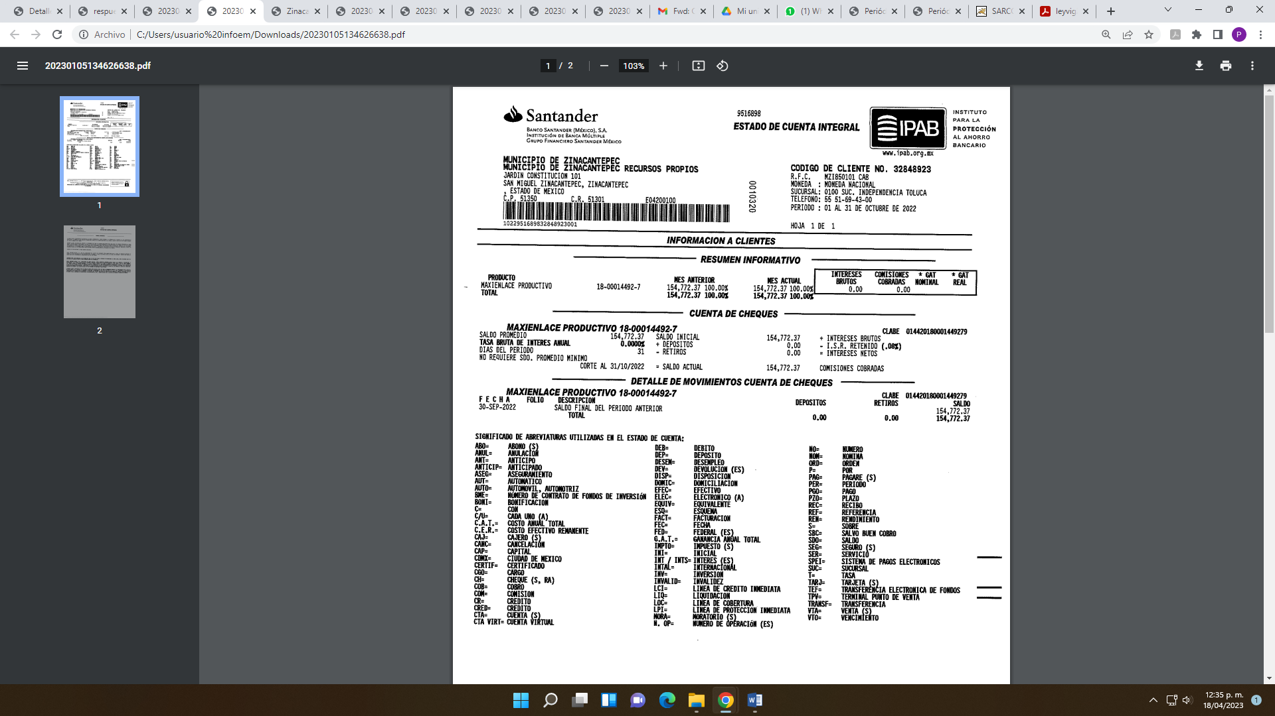
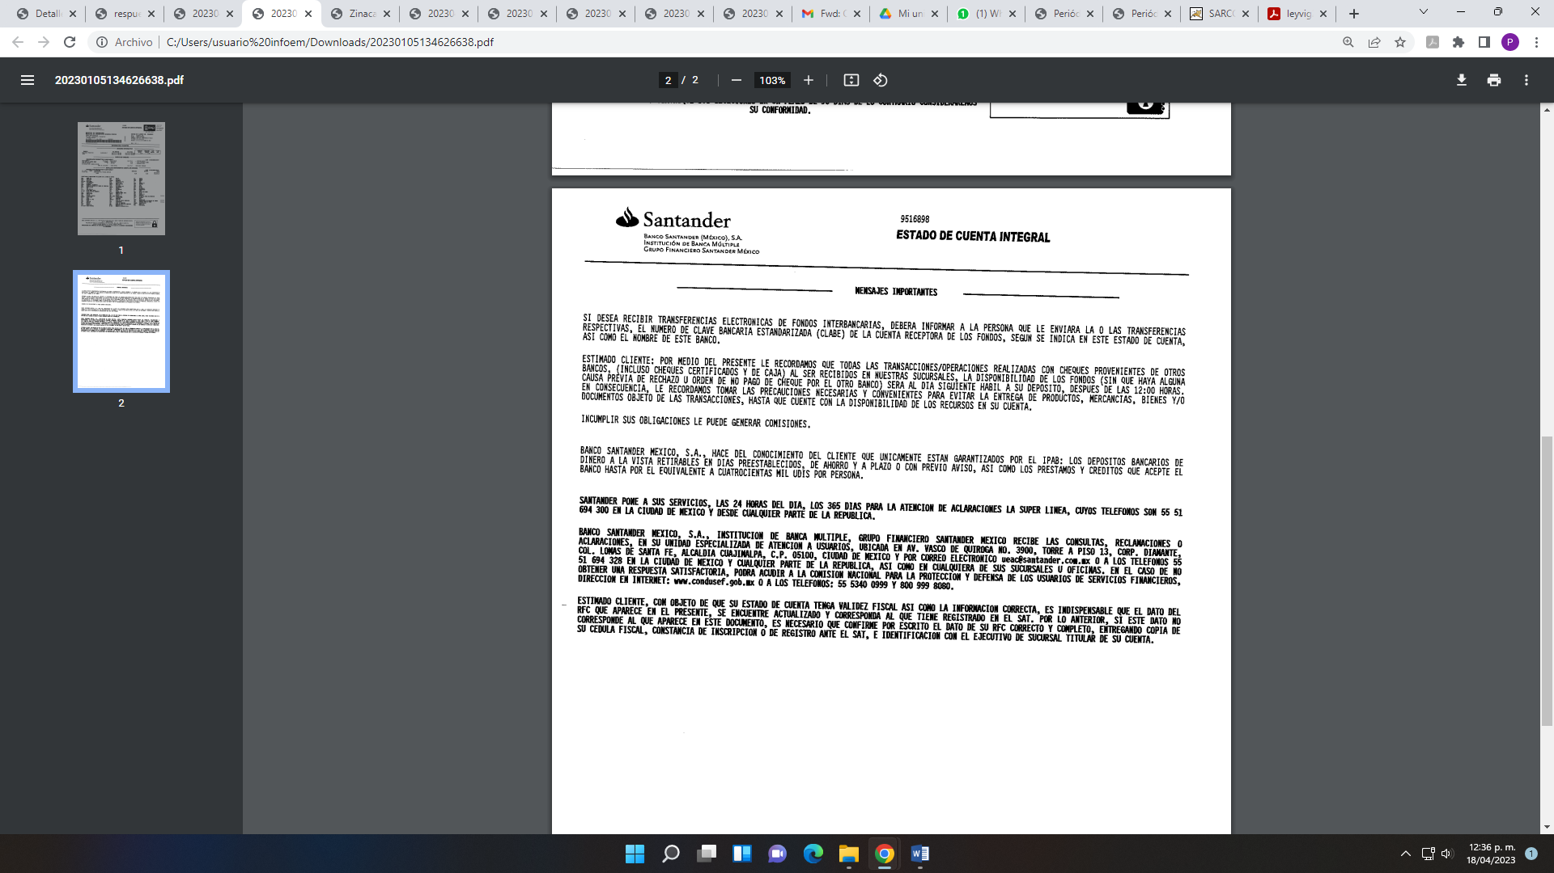
Lo que corresponde con lo solicitado por el particular; de ahí que, con la información remitida en el apartado de manifestaciones del SAIMEX, por parte del SUJETO OBLIGADO a través de su Tesorera Municipal, colma el derecho de acceso a la información pública del RECURRENTE, al proporcionar todos los estados de cuentas bancarios de todas las cuentas del Ayuntamiento de Zinacantepec del mes de octubre del año 2022, como se advierte en la siguiente imagen que se inserta a continuación:
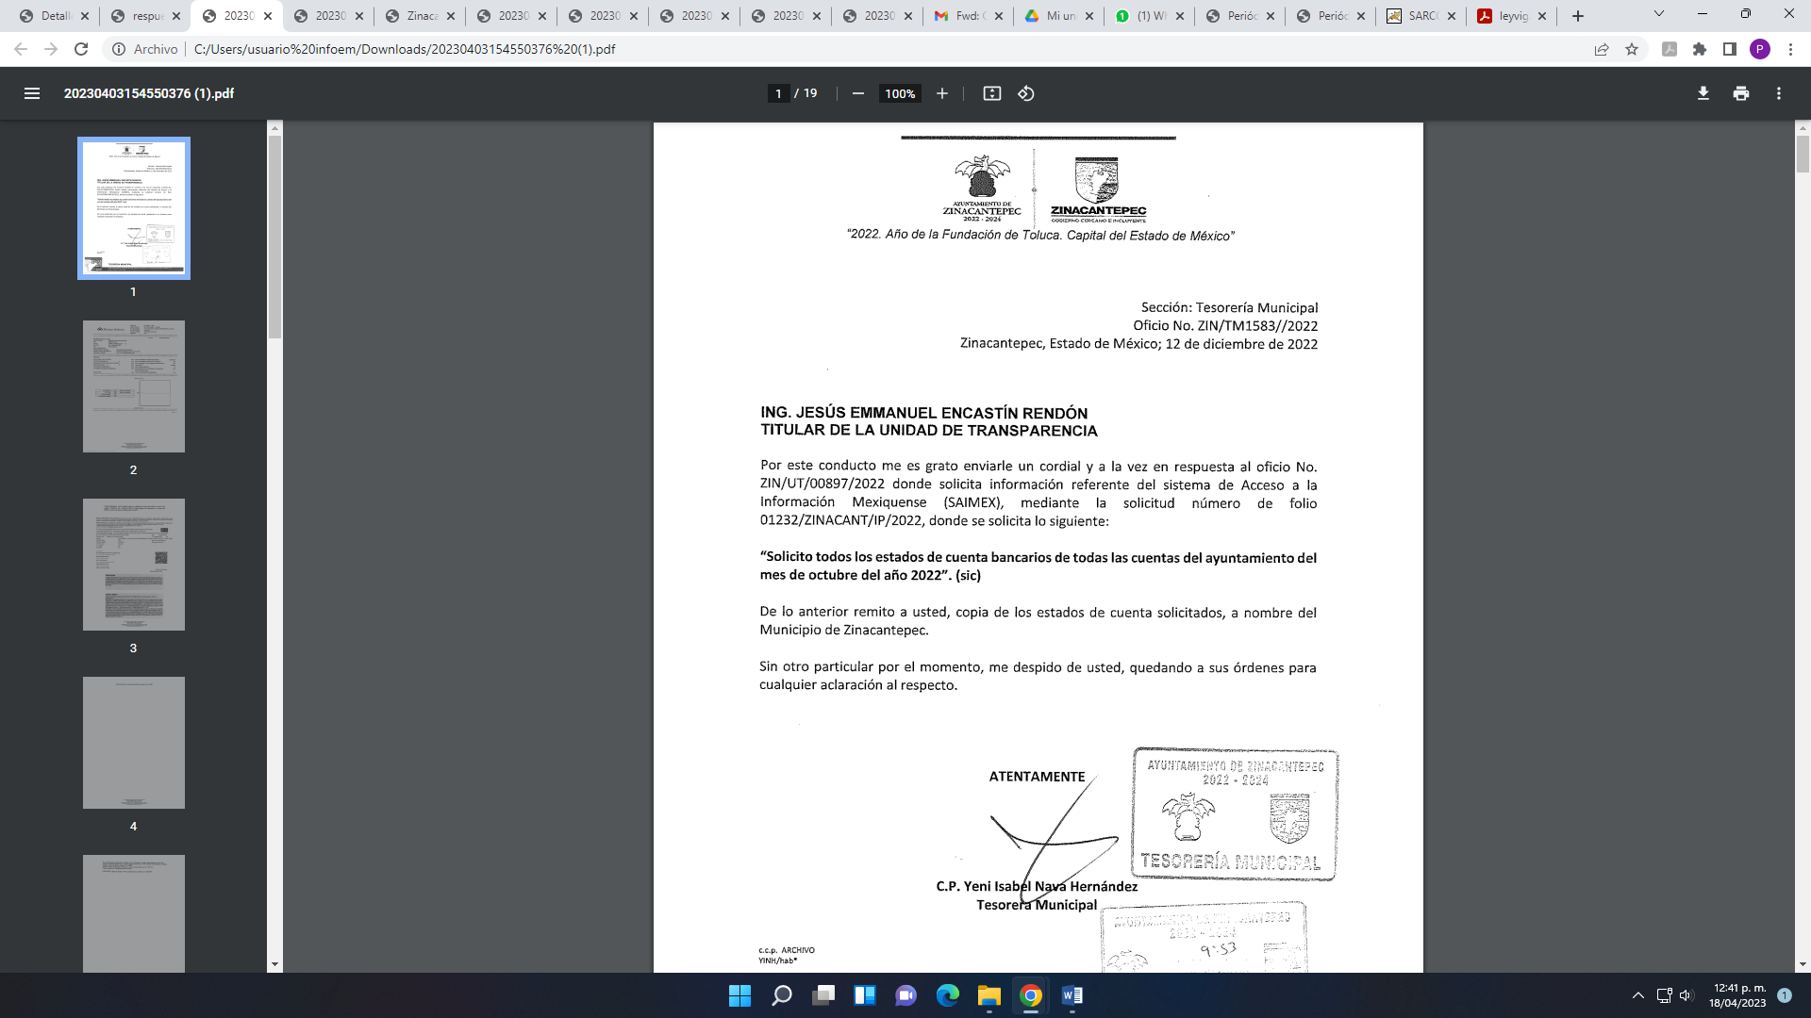
Máxime, que el área que proporcionó la información es la Tesorera Municipal del SUJETO OBLIGADO, siendo la competente para generar, poseer y administrar la información solicitada, en términos de lo señalado por el artículo 95 de la Ley Orgánica Municipal del Estado de México, que señala:
“Artículo 95.- Son atribuciones del tesorero municipal:
…
IV. Llevar los registros contables, financieros y administrativos de los ingresos, egresos, e inventarios;
…
XVI. Glosar oportunamente las cuentas del ayuntamiento;” (Sic)

Por consiguiente, la Tesorería Municipal del Ayuntamiento de Zinacantepec, es el área en cargada de llevar el registro de todas las cuentas bancarias del Ayuntamiento de Zinacantepec, de ahí que, sobre la información proporcionada, este Organismo Garante estima conveniente señalar que no está facultado para manifestarse sobre la veracidad de la información proporcionada, ya que no existe precepto legal alguno en la Ley de la Materia que permita, vía recurso de revisión, se pronuncie al respecto, sirve de apoyo a lo anterior el Criterio 31-10 emitido por el entonces Instituto Federal de Accesos a la Información y Protección de Datos, que a la letra establece lo siguiente:
“El Instituto Federal de Acceso a la Información y Protección de Datos no cuenta con facultades para pronunciarse respecto de la veracidad de los documentos proporcionados por los sujetos obligados. El Instituto Federal de Acceso a la Información y Protección de Datos es un órgano de la Administración Pública Federal con autonomía operativa, presupuestaria y de decisión, encargado de promover y difundir el ejercicio del derecho de acceso a la información; resolver sobre la negativa de las solicitudes de acceso a la información; y proteger los datos personales en poder de las dependencias y entidades. Sin embargo, no está facultado para pronunciarse sobre la veracidad de la información proporcionada por las autoridades en respuesta a las solicitudes de información que les presentan los particulares, en virtud de que en los artículos 49 y 50 de la Ley Federal de Transparencia y Acceso a la Información Pública Gubernamental no se prevé una causal que permita al Instituto Federal de Acceso a la Información y Protección de Datos conocer, vía recurso revisión, al respecto.”(Sic)

Lo anterior, este Organismo Resolutor en aras de tutelar el derecho de acceso a la información de los particulares, tiene la obligación de apegarse en todo momento a lo que dispone la Ley de Transparencia y Acceso a la Información Pública del Estado de México y Municipios garantizando los principios de imparcialidad y legalidad en el procedimiento de impugnación y resolución del recurso planteado.
En virtud de los argumentos expuestos con anterioridad, así como del análisis realizado a las constancias que obran en el expediente electrónico del SAIMEX, identificado con el folio 01232/ZINACANT/IP/2022, se determina sobreseer el recurso de revisión número 17209/INFOEM/IP/RR/2022, por actualizarse la causal de sobreseimiento prevista en la fracción III del artículo 192 de la Ley de Transparencia y Acceso a la Información Pública del Estado de México y Municipios, que dispone lo siguiente:
“Artículo 192. El recurso será sobreseído en todo o en parte cuando una vez admitido, se actualicen alguno de los siguientes supuestos:
…
III. El sujeto obligado responsable del acto lo modifique o revoque de tal manera que el recurso de revisión quede sin materia…”. (Sic)

De lo establecido en el precepto legal citado se advierte que el sobreseimiento del recurso de revisión procede en los siguientes casos:
a) Cuando el sujeto obligado modifique el acto impugnado.
b) Cuando el sujeto obligado revoque el acto impugnado.
Quedando en ambos casos el acto combatido sin materia o sin efectos.
Como se observa de lo anterior, un acto impugnado es modificado en aquellos casos en los que el SUJETO OBLIGADO ante la omisión de dar una respuesta, emite una respuesta de manera posterior y en ésta subsana las deficiencias que hubiera tenido, quedando satisfecho el derecho subjetivo accionado por la parte recurrente.
Por lo que hace a la revocación, esta se actualiza cuando el SUJETO OBLIGADO deja sin efectos la omisión de dar respuesta y en su lugar emite una respuesta con las características y cualidades suficientes para dejar satisfecho el ejercicio del derecho al acceso a la información pública.
De lo establecido en el precepto legal citado, se advierte que el sobreseimiento del recurso de revisión procede cuando se presente un motivo por el cual se tenga sin materia el Recurso de Revisión y en el presente caso el motivo por el cual se sobresee el presente medio de impugnación, es porque el SUJETO OBLIGADO otorgó respuesta al requerimiento formulado por el particular con la información enviada en Informe Justificado; colmando con ello el derecho de acceso a la información del particular.
En ese tenor, un acto impugnado queda sin efectos, cuando aun existiendo jurídicamente (esto es, que no se ha modificado, ni revocado) ya no genera ninguna consecuencia legal.
En tanto que, un acto impugnado queda sin materia, cuando ha sido satisfecha la pretensión del RECURRENTE de manera que el SUJETO OBLIGADO entrega una respuesta en los términos previstos en la ley, ya que a través de su informe justificado concede la totalidad de la información solicitada.

De tal manera, es evidente que con ello queda sin materia el presente recurso de revisión, ya que la inconformidad sobre la falta de respuesta, se subsanó con la información entregada en informe justificado dentro del apartado de manifestaciones del SAIMEX, que fue puesto a la vista del RECURRENTE, ya no cobraría sentido; y si respecto de la misma no formuló alegato alguno dentro del plazo concedido para tal efecto se entiende que se encuentra satisfecho.

En resumen, el SUJETO OBLIGADO dio respuesta a la solicitud de acceso a la información pública de la ahora RECURRENTE; aunque ello haya sido de manera posterior; dejando con ello sin materia el presente recurso de revisión, actualizándose entonces la causal prevista en la fracción III del artículo 192 de la Ley de la Materia vigente en la Entidad, antes transcrita.

Siendo el sobreseimiento un acto que da por terminado el procedimiento administrativo de impugnación sin resolver el fondo de la cuestión planteada, por presentarse causas que impiden a la autoridad referirse a lo sustancial de lo planteado por la RECURRENTE, los efectos del sobreseimiento son los dar por concluido los recursos administrativos sin entrar al estudio de fondo de los asuntos de que se trate; lo anterior con apoyo en el criterio del Poder Judicial de la Federación con rubro:

“SOBRESEIMIENTO, NO PERMITE ENTRAR AL ESTUDIO DE LAS CUESTIONES DE FONDO
Localización: 213609. II.2o.183 K. Tribunales Colegiados de Circuito. Octava Época. Semanario Judicial de la Federación. Tomo XIII, Febrero de 1994, Pág. 420
Cuerpo de tesis: No causa agravio la sentencia que no se ocupa de los razonamientos tendientes a demostrar la inconstitucionalidad de los actos reclamados de las autoridades responsables, que constituyen el problema de fondo, si se decreta el sobreseimiento del juicio.” (Sic)

Cabe destacar que la decisión de este órgano colegiado de sobreseer los recursos de revisión no implica una limitación o negación a la justicia, según lo ha establecido el Poder Judicial Federal, en el criterio que es aplicable por analogía, con rubro:

“DESECHAMIENTO O SOBRESEIMIENTO EN EL JUICIO DE AMPARO. NO IMPLICA DENEGACIÓN DE JUSTICIA NI GENERA INSEGURIDAD JURÍDICA”
Cuerpo de la tesis: Cuando se desecha una demanda de amparo o se sobresee en el juicio, ello no implica denegar justicia ni genera inseguridad jurídica, ya que la obligación de los tribunales no es tramitar y resolver en el fondo todos los asuntos sometidos a su consideración en forma favorable a los intereses del solicitante, sino que se circunscribe a la posibilidad que tiene cualquier individuo de acudir ante los órganos jurisdiccionales, con su promoción (demanda), a la cual debe darse el trámite acorde a las formalidades rectoras del procedimiento respectivo, dentro de las cuales el legislador previó las causales de improcedencia y sobreseimiento. Así, cuando el juzgador o tribunal de amparo se funda en una de ellas para desechar o sobreseer en un juicio, imparte justicia, puesto que el acceso a ella no se ve menoscabado, sino que es efectivo, ni se deja en estado de indefensión al promovente, no obstante sea desfavorable, al no poder negar que se da respuesta a la petición de amparo, con independencia de que no comparta el sentido de la resolución, dado que de esa forma quien imparte justicia se pronuncia sobre la acción, diciendo así el derecho y permitiendo que impere el orden jurídico.” (Sic)

Así, con fundamento en lo prescrito en los artículos 5 párrafos trigésimo, trigésimo primero y trigésimo segundo de la Constitución Política del Estado Libre y Soberano de México; 2, fracción II; 29, 36 fracciones I y II; 176, 178, 181, 185 y 186 fracción II de la Ley de Transparencia y Acceso a la Información Pública del Estado de México y Municipios, este Pleno:
III. R E S U E L V E:

Primero. Se SOBRESEE el recurso de revisión 17209/INFOEM/IP/RR/2022, porque al colmar la pretensión del RECURRENTE mediante informe justificado, el medio de impugnación quedó sin materia, de conformidad con lo previsto en el artículo 192 fracción III de la Ley de Transparencia y Acceso a la Información Pública del Estado de México y Municipios, en términos del Considerando Tercero de la presente resolución.

Segundo. Notifíquese vía SAIMEX, al Responsable de la Unidad de Transparencia del Sujeto Obligado la presente resolución, para su conocimiento, lo anterior en términos del artículo 189 de la Ley de Transparencia y Acceso a la Información Pública del Estado de México y Municipios.

Tercero. Notifíquese, vía SAIMEX a la parte RECURRENTE, la presente resolución; así como, que de conformidad con lo establecido en el artículo 196 de la Ley de Transparencia y Acceso a la Información Pública del Estado de México y Municipios, podrá impugnarla en la vía Juicio de Amparo en los términos de las leyes aplicables.
ASÍ LO RESUELVE, POR UNANIMIDAD DE VOTOS, EL PLENO DEL INSTITUTO DE TRANSPARENCIA, ACCESO A LA INFORMACIÓN PÚBLICA Y PROTECCIÓN DE DATOS PERSONALES DEL ESTADO DE MÉXICO Y MUNICIPIOS, CONFORMADO POR LOS COMISIONADOS JOSÉ MARTÍNEZ VILCHIS, MARÍA DEL ROSARIO MEJÍA AYALA, SHARON CRISTINA MORALES MARTÍNEZ (AUSENCIA JUSTIFICADA), LUIS GUSTAVO PARRA NORIEGA Y GUADALUPE RAMÍREZ PEÑA; EN LA DÉCIMA QUINTA SESIÓN ORDINARIA CELEBRADA EL VEINTISÉIS DE ABRIL DE DOS MIL VEINTITRÉS, ANTE EL SECRETARIO TÉCNICO DEL PLENO ALEXIS TAPIA RAMÍREZ.

“Artículo 178. … A falta de respuesta del sujeto obligado, dentro de los plazos establecidos en esta Ley, a una solicitud de acceso a la información pública, el recurso podrá ser interpuesto en cualquier momento, acompañado con el documento que pruebe la fecha en que presentó la solicitud…”(Sic)

